Bài 1:

Yêu cầu ban đầu (mơ hồ) | Yêu cầu viết lại (rõ ràng, có thể kiểm thử) | Giải thích lý do
Hệ thống cần thân thiện với người dùng. | Người dùng mới có thể hoàn thành thao tác đăng ký tài khoản trong tối đa 2 phút mà không cần hướng dẫn thêm. | Cụ thể hóa “thân thiện” bằng tiêu chí thời gian thao tác và khả năng tự sử dụng → dễ đo lường, dễ test.
Trang web phải chạy nhanh. | Thời gian tải trang chủ không vượt quá 3 giây trên kết nối 4G hoặc mạng cáp quang trung bình. | Thêm ngưỡng đo cụ thể (3 giây) và điều kiện thử nghiệm → có thể kiểm thử hiệu năng.
Tìm kiếm cần phải tiện lợi. | Khi người dùng nhập từ khóa vào ô tìm kiếm, kết quả liên quan phải xuất hiện trong ≤ 1 giây và có khả năng gợi ý từ khóa tương tự. | “Tiện lợi” được cụ thể hóa bằng thời gian phản hồi và tính năng hỗ trợ (gợi ý từ khóa).
Ứng dụng phải bảo mật tốt. | Mật khẩu người dùng phải được mã hóa bằng thuật toán SHA-256 trở lên và hệ thống phải tự động đăng xuất sau 10 phút không hoạt động. | Cụ thể hóa yêu cầu “bảo mật” bằng các tiêu chí kỹ thuật rõ ràng → có thể kiểm thử bằng kiểm tra mã hóa và timeout.
Giao diện nên đẹp và dễ nhìn. | Giao diện phải tuân thủ chuẩn thiết kế Material Design, dùng tối đa 3 màu chủ đạo, và có tỷ lệ tương phản tối thiểu 4.5:1 giữa nền và chữ. | “Đẹp” và “dễ nhìn” trở thành tiêu chí thiết kế có thể đo hoặc kiểm tra trực quan.
Hệ thống cần có tính linh hoạt cao. | Hệ thống cho phép thêm mới, chỉnh sửa hoặc xóa module chức năng mà không cần thay đổi mã nguồn lõi. | “Linh hoạt” được cụ thể hóa bằng khả năng mở rộng, bảo trì → dễ kiểm thử khi thay đổi module.
Người dùng cảm thấy hài lòng khi sử dụng. | Tối thiểu 80% người dùng trong khảo sát thử nghiệm đánh giá mức hài lòng từ 4/5 trở lên sau khi sử dụng trong 1 tuần. | Đưa ra tiêu chí định lượng (80%, 4/5) → có thể kiểm thử bằng khảo sát thực tế.
Ứng dụng cần hoạt động ổn định. | Ứng dụng phải duy trì tỷ lệ uptime ≥ 99.5% và không crash quá 1 lần/tuần trong giai đoạn vận hành. | “Ổn định” được lượng hóa bằng uptime và số lần lỗi → có thể giám sát và kiểm thử được.

Bài 2:
a,
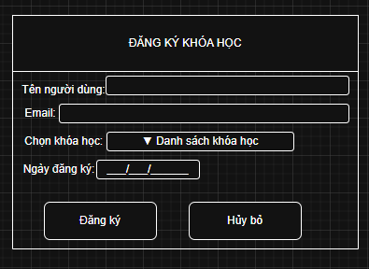
b,
1. Bảng Users
Tên cột | Kiểu dữ liệu | Mô tả | Ghi chú
user_id | INT | Mã người dùng | PK
full_name | VARCHAR(100) | Họ và tên người dùng
email | VARCHAR(100) | Email đăng nhập | UNIQUE
password | VARCHAR(255) | Mật khẩu đã mã hóa
role | VARCHAR(20) | Vai trò (student, teacher, admin)

2. Bảng Courses

Tên cột | Kiểu dữ liệu | Mô tả | Ghi chú
course_id | INT | Mã khóa học | PK
course_name | VARCHAR(100) | Tên khóa học
instructor | VARCHAR(100) | Tên giảng viên
description | TEXT | Mô tả khóa học
start_date | DATE | Ngày bắt đầu
end_date | DATE | Ngày kết thúc

3. Bảng Enrollments

Tên cột | Kiểu dữ liệu | Mô tả | Ghi chú
enrollment_id | INT | Mã đăng ký | PK
user_id | INT | Mã người học đăng ký | FK → Users(user_id)
course_id | INT | Mã khóa học được đăng ký | FK → Courses(course_id)
enrollment_date | DATETIME | Thời gian đăng ký
status | VARCHAR(20) | Trạng thái (active, canceled)

Bài 3:

Mô tả yêu cầu | Thuộc phần nào trong SRS | Giải thích
Hệ thống hỗ trợ 5.000 user online | Performance Requirements | Vì mô tả liên quan đến hiệu năng – cụ thể là khả năng xử lý đồng thời nhiều người dùng. Đây là chỉ số đo năng suất hệ thống.
Người dùng được phép xem lịch sử giao dịch | Functional Requirements | Đây là chức năng mà hệ thống phải cung cấp cho người dùng (xem lịch sử giao dịch). Liên quan trực tiếp đến hành vi của hệ thống.
Chức năng này cần bảo mật cấp cao | Security Requirements | Đề cập đến yêu cầu bảo mật của hệ thống — yêu cầu mã hóa, xác thực, hoặc giới hạn quyền truy cập.

Bài 4:
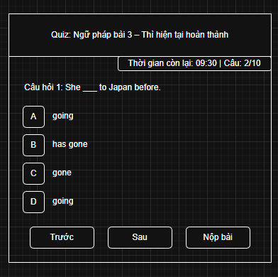

Tên bảng | Tên cột | Kiểu dữ liệu | Mô tả | Ghi chú (PK/FK)
Quiz | quiz_id | INT | Mã định danh bài quiz | PK
 | title | VARCHAR(255) | Tiêu đề quiz
 | course_id | INT | Khóa học thuộc về | FK → Course.course_id
 | duration | INT | Thời lượng làm bài (phút)
 | total_questions | INT | Tổng số câu hỏi

Bài 5:

Mục | Nội dung mô tả
Tên Use Case | Đăng ký tài khoản
Actor | Người dùng (User chưa có tài khoản)
Mục tiêu | Cho phép người dùng tạo tài khoản mới để có thể đăng nhập và sử dụng hệ thống học trực tuyến.
Điều kiện trước (Precondition) | - Người dùng chưa có tài khoản trong hệ thống.  - Trang “Đăng ký” đang được mở.  - Kết nối Internet ổn định.
Luồng chính (Main Flow) | 1️ Người dùng truy cập trang Đăng ký tài khoản.  2️ Hệ thống hiển thị form đăng ký gồm các trường: Họ tên, Email, Mật khẩu, Xác nhận mật khẩu.  3️ Người dùng nhập đầy đủ thông tin.  4️ Người dùng nhấn nút Đăng ký (Sign Up).  5️ Hệ thống kiểm tra tính hợp lệ của dữ liệu:  • Email có đúng định dạng không.  • Mật khẩu và xác nhận mật khẩu có trùng nhau không.  • Email chưa tồn tại trong hệ thống.  6️ Nếu hợp lệ, hệ thống lưu thông tin vào cơ sở dữ liệu.  7️ Hệ thống hiển thị thông báo “Đăng ký thành công”.  8️ Người dùng được chuyển hướng sang trang Đăng nhập hoặc Trang chủ.
Ngoại lệ (Exception Flow) | - E1: Email đã tồn tại → Hiển thị thông báo: “Email này đã được sử dụng.”  - E2: Mật khẩu không trùng khớp → Hiển thị thông báo: “Mật khẩu xác nhận không khớp.”  - E3: Trường nhập bị bỏ trống → Hiển thị thông báo: “Vui lòng nhập đầy đủ thông tin.”  - E4: Lỗi kết nối hoặc lưu dữ liệu → Hiển thị thông báo: “Không thể đăng ký. Vui lòng thử lại sau.”
Điều kiện sau (Postcondition) | - Nếu thành công: Tài khoản mới được tạo và lưu trong cơ sở dữ liệu người dùng.  - Nếu thất bại: Không có dữ liệu mới được lưu, người dùng vẫn ở trang đăng ký để sửa lỗi.

Bài 6:

Tiêu chí | Nội dung trả lời
1️Điểm chưa rõ trong yêu cầu | - “Trải nghiệm tốt” là khái niệm mơ hồ, không xác định rõ tiêu chí cụ thể.  - Không nêu đối tượng người dùng cụ thể (sinh viên, khách vãng lai, quản trị viên, ...).  - Không chỉ rõ trang tìm kiếm nào (tìm khóa học, tìm bài giảng, tìm người dùng?).
2️Vì sao chưa đạt chuẩn SRS | - Không đo lường được (không có chỉ số đánh giá “trải nghiệm tốt”).  - Không kiểm thử được vì không biết thế nào là “tốt”.  - Thiếu tính nhất quán và rõ ràng (vi phạm tiêu chí SMART trong yêu cầu).  - Thiếu mô tả chức năng cụ thể (không nói người dùng làm gì, hệ thống phản hồi thế nào).
3️Cách viết lại rõ ràng hơn (đo lường được) | Ví dụ viết lại chuẩn hơn:“Hệ thống phải hiển thị kết quả tìm kiếm trong vòng 2 giây sau khi người dùng nhập từ khóa và nhấn Tìm kiếm.”  Hoặc:  “Trang tìm kiếm phải cho phép người dùng tìm kết quả chính xác theo từ khóa, có thể lọc theo loại nội dung (khóa học, bài giảng, giáo viên) và hiển thị ít nhất 10 kết quả trên mỗi trang.”
4️Có thể kiểm thử như thế nào | - Kiểm thử hiệu năng: đo thời gian phản hồi của chức năng tìm kiếm, đảm bảo ≤ 2 giây.  - Kiểm thử chức năng: thử tìm kiếm với các từ khóa khác nhau, kiểm tra tính chính xác và đầy đủ của kết quả.  - Kiểm thử giao diện: đảm bảo trang hiển thị đúng số lượng kết quả, có bộ lọc hoạt động đúng và dễ thao tác.

Bài 7:
1. Hệ thống học trực tuyến (E-learning System)

STT | Yêu cầu phi chức năng (NFR) | Giải thích / Mục tiêu
1 | Hệ thống phải xử lý được ít nhất 2.000 người dùng truy cập đồng thời mà không vượt quá 3 giây thời gian phản hồi trung bình. | Đảm bảo hiệu năng (performance) ổn định khi có nhiều sinh viên học cùng lúc.
2 | Hệ thống phải đạt độ sẵn sàng (availability) ít nhất 99,5% trong tháng, bao gồm cả thời gian bảo trì định kỳ. | Đảm bảo sinh viên có thể truy cập mọi lúc, hạn chế gián đoạn học tập.
3 | Tất cả dữ liệu điểm và thông tin người dùng phải được mã hóa bằng thuật toán AES-256 khi lưu trữ trong cơ sở dữ liệu. | Đảm bảo bảo mật dữ liệu (security), tránh rò rỉ thông tin cá nhân.
2. Hệ thống bán hàng thương mại điện tử (E-commerce System)
STT | Yêu cầu phi chức năng (NFR) | Giải thích / Mục tiêu
1 | Trang sản phẩm phải tải hoàn tất trong vòng 2 giây trên kết nối mạng 20 Mbps. | Đảm bảo hiệu năng hiển thị nhanh, tăng trải nghiệm người dùng.
2 | Hệ thống phải lưu trữ được ít nhất 1 triệu bản ghi đơn hàng mà không làm giảm hiệu suất tìm kiếm quá 10%. | Đảm bảo khả năng mở rộng (scalability) và hiệu quả truy vấn dữ liệu.
3 | Mọi giao dịch thanh toán phải tuân thủ chuẩn bảo mật PCI-DSS và sử dụng giao thức HTTPS/TLS 1.3. | Đảm bảo an toàn thanh toán và bảo mật dữ liệu khách hàng.

Bài 8:
1. Use Case: Làm bài Quiz trực tuyến

Mục | Nội dung
Tên Use Case | Làm bài Quiz trực tuyến
Mô tả | Cho phép người dùng tham gia làm bài quiz gồm nhiều câu hỏi trắc nghiệm, hệ thống chấm điểm tự động và hiển thị kết quả sau khi nộp bài.
Actor chính | Người dùng (Student)
Tiền điều kiện | Người dùng đã đăng nhập vào hệ thống và đã đăng ký khóa học chứa quiz.
Hậu điều kiện | Kết quả quiz được lưu vào cơ sở dữ liệu và hiển thị trên trang kết quả.
Luồng chính | 1️Người dùng chọn quiz cần làm.  2️ Hệ thống hiển thị thông tin quiz (số câu, thời gian, mô tả).  3️ Người dùng nhấn “Bắt đầu” để làm bài.  4️ Hệ thống hiển thị từng câu hỏi với các đáp án.  5️ Người dùng chọn đáp án cho từng câu hỏi và nhấn “Tiếp theo”.  6️ Khi hết câu hỏi hoặc hết giờ, hệ thống yêu cầu xác nhận nộp bài.  7️ Hệ thống tự động chấm điểm và hiển thị kết quả.
Luồng phụ (Alternative Flow) | 4a. Người dùng có thể quay lại câu hỏi trước bằng nút “Quay lại”. 6a. Nếu thời gian hết, hệ thống tự động nộp bài.
Ngoại lệ (Exception Flow) | -Mất kết nối khi đang làm bài → hệ thống tự động lưu tạm tiến trình.  - Hệ thống lỗi khi chấm điểm → hiển thị thông báo lỗi và ghi log cho admin.
2. Yêu cầu chức năng (Functional Requirements)
Mã | Yêu cầu
FR1 | Hệ thống phải hiển thị danh sách quiz mà người dùng được phép làm.
FR2 | Khi người dùng chọn một quiz, hệ thống hiển thị chi tiết (số câu hỏi, thời gian, mô tả).
FR3 | Hệ thống hiển thị từng câu hỏi và danh sách đáp án lựa chọn.
FR4 | Người dùng có thể chọn đáp án và chuyển sang câu tiếp theo hoặc quay lại câu trước.
FR5 | Hệ thống hiển thị đồng hồ đếm ngược thời gian làm bài.
FR6 | Khi hết giờ, hệ thống tự động nộp bài và chấm điểm.
FR7 | Sau khi nộp, hệ thống hiển thị điểm và đáp án đúng/sai.
FR8 | Kết quả quiz được lưu vào cơ sở dữ liệu với thông tin (UserID, QuizID, Score, Time).
FR9 | Người dùng có thể xem lại lịch sử quiz đã làm trong trang “Kết quả”.
3. Yêu cầu phi chức năng (Non-Functional Requirements)
Mã | Yêu cầu | Loại
NFR1 | Thời gian tải trang quiz không vượt quá 2 giây trên kết nối 20 Mbps. | Hiệu năng
NFR2 | Dữ liệu bài làm của người dùng được lưu tự động mỗi 30 giây. | Khả năng phục hồi
NFR3 | Hệ thống phải mã hóa dữ liệu kết quả quiz bằng AES-256 trước khi lưu. | Bảo mật
NFR4 | Hệ thống hỗ trợ ít nhất 500 người dùng làm quiz đồng thời mà không giảm hiệu suất quá 10%. | Khả năng mở rộng
4. UI phác thảo
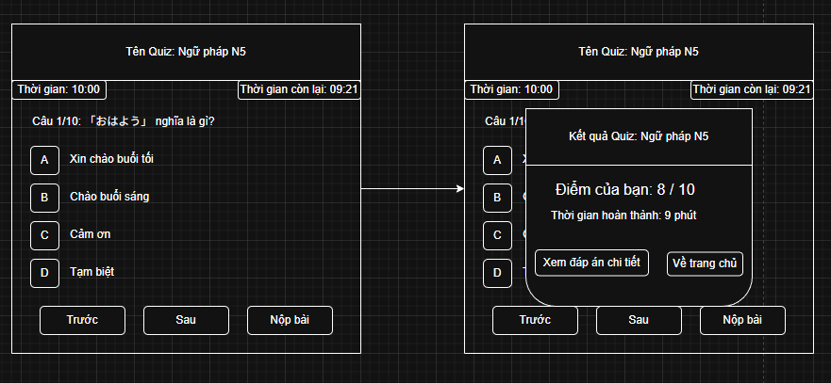

Bài 9:
1 Functional Requirement (Yêu cầu chức năng)

Mã | Yêu cầu chức năng | Mô tả kiểm thử
FR-01 | Hệ thống phải cho phép người học xem lại kết quả của từng bài quiz đã hoàn thành. | Kiểm tra người dùng có thể mở danh sách quiz đã làm và chọn xem kết quả.
FR-02 | Hệ thống phải hiển thị điểm tổng và trạng thái (đã hoàn thành / chưa hoàn thành). | Kiểm tra xem khi người dùng mở kết quả, điểm và trạng thái hiển thị chính xác.
FR-03 | Hệ thống phải hiển thị danh sách câu hỏi, đáp án người dùng chọn, đáp án đúng, và phần giải thích (nếu có). | Kiểm tra từng câu hỏi trong kết quả có đầy đủ thông tin: câu hỏi, lựa chọn người dùng, đáp án đúng, giải thích.
FR-04 | Hệ thống phải cho phép người học xem lại chi tiết từng câu hỏi bằng thao tác đơn giản (ví dụ: nhấn vào câu hỏi hoặc “Xem chi tiết”). | Kiểm tra thao tác mở chi tiết câu hỏi hoạt động đúng.
FR-05 | Hệ thống phải đảm bảo chỉ người học đã làm bài quiz đó mới xem được kết quả tương ứng. | Kiểm tra tính bảo mật quyền truy cập kết quả.
2 Use Case: Xem lại kết quả quiz

Tên Use Case | Xem lại kết quả quiz
Mô tả | Người học xem lại kết quả của các bài quiz đã hoàn thành để biết điểm số, câu đúng/sai, và lời giải thích.
Actor chính | Người học
Điều kiện tiên quyết (Precondition) | - Người học đã đăng nhập vào hệ thống.- Người học đã hoàn thành ít nhất một bài quiz.
Luồng chính (Main Flow) | 1️ Người học truy cập trang “Lịch sử quiz”.  2️ Hệ thống hiển thị danh sách các quiz mà người học đã hoàn thành (tên quiz, điểm, ngày làm).  3️ Người học chọn một quiz để xem chi tiết.  4️ Hệ thống hiển thị chi tiết kết quả gồm: câu hỏi, đáp án đã chọn, đáp án đúng, giải thích.  5️ Người học có thể di chuyển giữa các câu (Next/Previous) để xem toàn bộ câu hỏi.  6️ Hệ thống cho phép quay lại danh sách quiz.
Luồng ngoại lệ (Exception Flow) | - (E1) Không có bài quiz nào đã hoàn thành → Hệ thống hiển thị thông báo: “Bạn chưa làm bài quiz nào.”  - (E2) Lỗi tải dữ liệu → Hệ thống hiển thị thông báo: “Không thể tải kết quả. Vui lòng thử lại sau.”
Điều kiện sau (Postcondition) | - Kết quả quiz được hiển thị chính xác.- Người học có thể xem lại toàn bộ các câu hỏi và đáp án.

Bài 10:
(1) Mục tiêu hệ thống

Mục đích
Chức năng “Quản lý khóa học cho giảng viên” cho phép giảng viên tạo mới, chỉnh sửa, xóa và xem danh sách các khóa học mà họ phụ trách.
Mục tiêu là giúp giảng viên quản lý nội dung giảng dạy, đảm bảo thông tin khóa học được cập nhật và tổ chức rõ ràng trong hệ thống học trực tuyến.

Người dùng chính
- Giảng viên: Là người có quyền tạo và quản lý các khóa học của riêng mình.

Lợi ích
- Giảng viên có thể tự chủ trong việc quản lý các khóa học (tên, mô tả, thời gian, số lượng học viên,...).
- Hệ thống lưu trữ thông tin tập trung, hỗ trợ sinh viên dễ dàng tìm và đăng ký học.
- Giảm tải công việc quản trị viên, tăng tính tự động và hiệu quả trong vận hành.
2 Use Case chính: Quản lý khóa học

Thành phần | Nội dung
Tên Use Case | Quản lý khóa học
Mô tả | Giảng viên tạo mới, chỉnh sửa, xóa hoặc xem danh sách các khóa học mà mình phụ trách.
Actor chính | Giảng viên
Tiền điều kiện (Precondition) | - Giảng viên đã đăng nhập vào hệ thống.  - Giảng viên có quyền “Quản lý khóa học”.
Hậu điều kiện (Postcondition) | - Thông tin khóa học được lưu vào cơ sở dữ liệu.  - Danh sách khóa học hiển thị đúng và được cập nhật.
Luồng chính (Main Flow) | 1️ Giảng viên truy cập trang “Quản lý khóa học”.  2️ Hệ thống hiển thị danh sách các khóa học hiện có của giảng viên.  3️ Giảng viên chọn “Tạo mới” để thêm khóa học.  4️ Hệ thống hiển thị form nhập thông tin khóa học (Tên, Mô tả, Ngày bắt đầu, Ngày kết thúc, Số lượng học viên tối đa).  5️ Giảng viên nhập thông tin và nhấn “Lưu”.  6️ Hệ thống kiểm tra dữ liệu, lưu vào CSDL, và hiển thị thông báo “Tạo khóa học thành công”.  7️ Giảng viên có thể chọn “Sửa” để chỉnh thông tin hoặc “Xóa” để gỡ bỏ khóa học.
Luồng phụ (Alternative Flow) | - (A1) Giảng viên chỉ muốn xem chi tiết khóa học → chọn khóa học → hệ thống hiển thị chi tiết (tên, mô tả, danh sách học viên).
Luồng ngoại lệ (Exception Flow) | - (E1) Thiếu thông tin bắt buộc → Hệ thống báo “Vui lòng nhập đầy đủ thông tin”.  - (E2) Ngày bắt đầu > ngày kết thúc → Hệ thống báo lỗi “Ngày kết thúc phải sau ngày bắt đầu”.  - (E3) Lỗi kết nối CSDL → Hệ thống hiển thị “Không thể lưu dữ liệu. Vui lòng thử lại sau.”
(3) UI mô tả
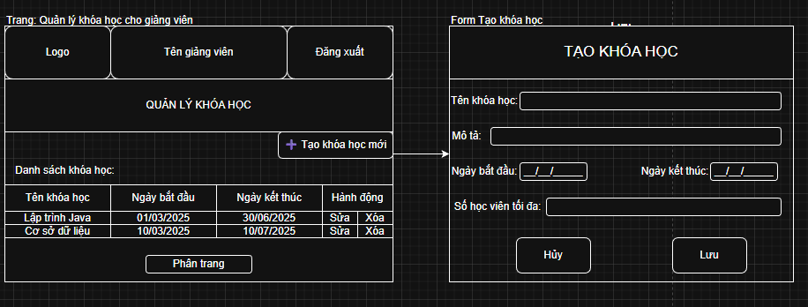

(4) Dữ liệu liên quan

Tên bảng | Thuộc tính | Kiểu dữ liệu | Ghi chú
Course | course_id | INT | PK
 | teacher_id | INT | FK → Teacher.teacher_id
 | course_name | NVARCHAR(100) | Tên khóa học
 | description | NVARCHAR(500) | Mô tả khóa học
 | start_date | DATE | Ngày bắt đầu
 | end_date | DATE | Ngày kết thúc
 | max_students | INT | Số học viên tối đa
 | created_at | DATETIME | Thời gian tạo
 | updated_at | DATETIME | Thời gian cập nhật
Teacher | teacher_id | INT | PK
 | full_name | NVARCHAR(100) | Họ tên giảng viên
 | email | NVARCHAR(100) | Email giảng viên
 | password | NVARCHAR(100) | Mật khẩu đăng nhập

(5) Yêu cầu phi chức năng (Non-Functional Requirements)

Mã | Yêu cầu phi chức năng | Cách kiểm thử / Tiêu chí đo lường
NFR-01 | Hiệu năng: Trang quản lý khóa học phải tải danh sách khóa học trong ≤ 2 giây khi số lượng ≤ 100 khóa. | Kiểm thử thời gian phản hồi của trang bằng công cụ đo hiệu suất.
NFR-02 | Bảo mật: Chỉ giảng viên đã đăng nhập mới có thể truy cập trang “Quản lý khóa học”. | Thử truy cập trực tiếp URL mà không đăng nhập → Hệ thống phải chuyển hướng về trang đăng nhập.
NFR-03 | Trải nghiệm người dùng (UX): Giao diện phải hiển thị thông báo rõ ràng (thành công/lỗi) sau mỗi thao tác. | Quan sát hành vi UI sau khi người dùng thực hiện thao tác “Tạo/Sửa/Xóa”.
NFR-04 | Tính mở rộng: Hệ thống cho phép thêm trường mới (ví dụ: hình ảnh khóa học) mà không cần thay đổi cấu trúc chính. | Kiểm tra khả năng mở rộng mô hình CSDL và UI qua bản cập nhật.

